Приложение к схеме размещения
нестационарных торговых объектов
на территории МО «Сафроновское»

ПЛАН – СХЕМА
Размещения нестационарных торговых объектов на территории
МО « Сафроновское»
п. Лысимо | с. Тохта
д. Богослово | д. Верхний Базлук

$⃘$ - нестационарные торговые объекты

Приложение к схеме размещения
нестационарных торговых объектов
на территории МО «Сафроновское»

ПЛАН – СХЕМА
Размещения нестационарных торговых объектов на территории
МО « Сафроновское»

д. Юргино | д. Паладино
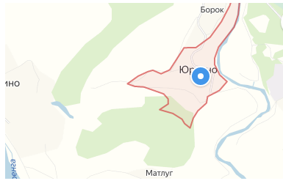 | 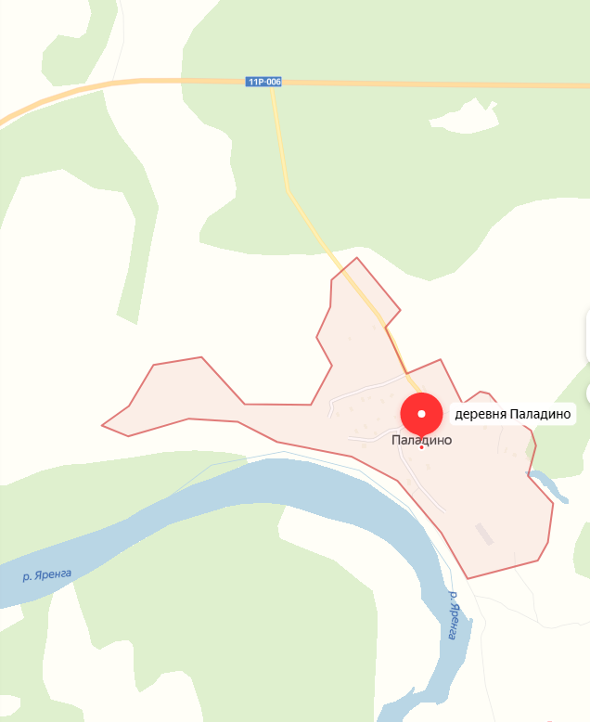
д.Микшина гора
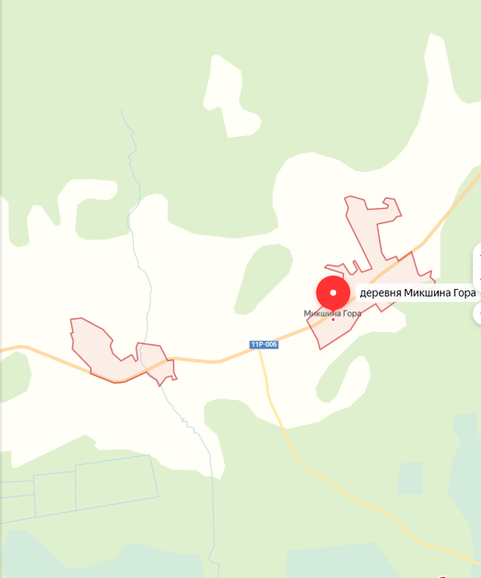

$⃘$ - нестационарные торговые объекты

Приложение к схеме размещения
нестационарных торговых объектов
на территории МО «Сафроновское»

ПЛАН – СХЕМА
Размещения нестационарных торговых объектов на территории
МО « Сафроновское»

д. Сафроновка | с. Ирта
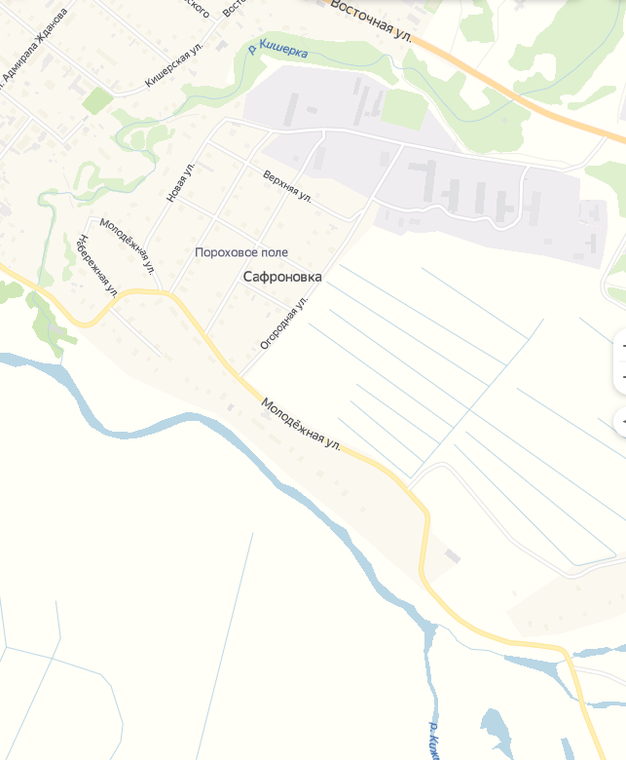 | 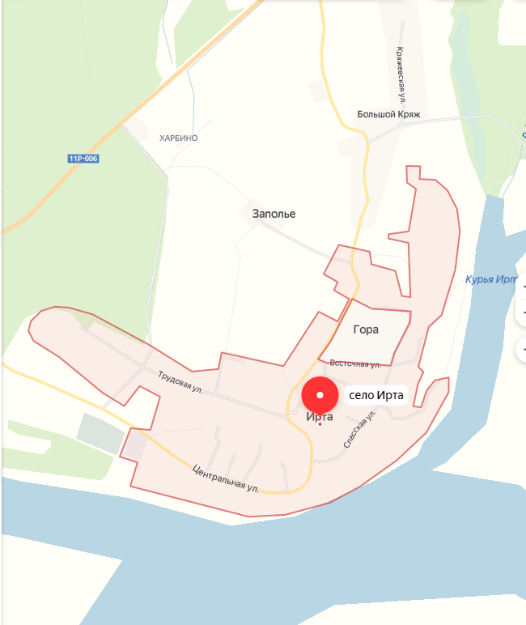
д. Курейная | д. Лантыш
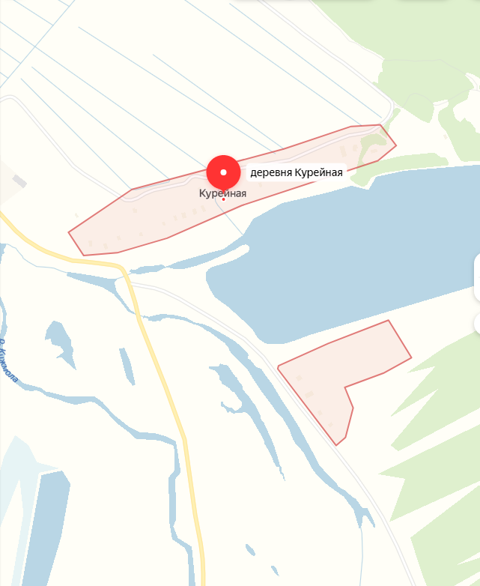 | 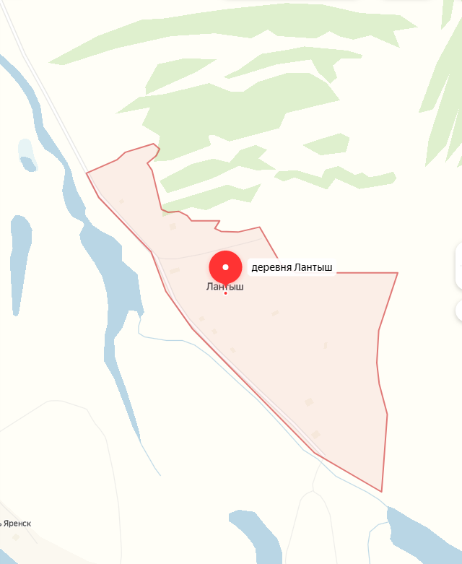

$⃘$ - нестационарные торговые объекты
Приложение к схеме размещения
нестационарных торговых объектов
на территории МО «Сафроновское»

ПЛАН – СХЕМА
Размещения нестационарных торговых объектов на территории
МО « Сафроновское»
с. Яренск ул. Братьев Покровских,1 | с. Яренск ул. Братьев Покровских,12
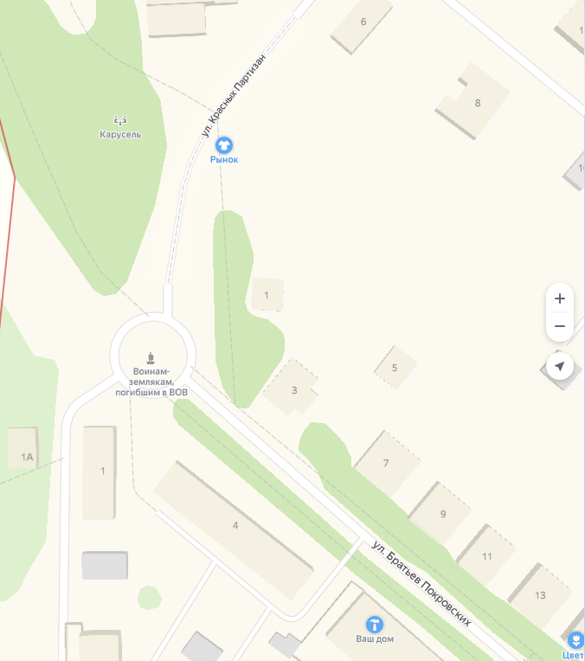 | 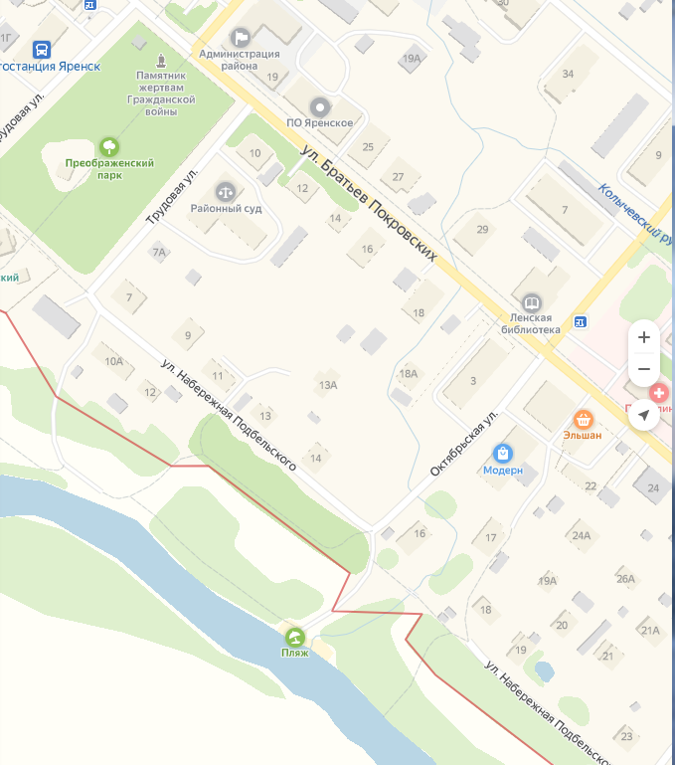
с. Яренск ул. Трудовая,17А | п. Запань - Яреньга
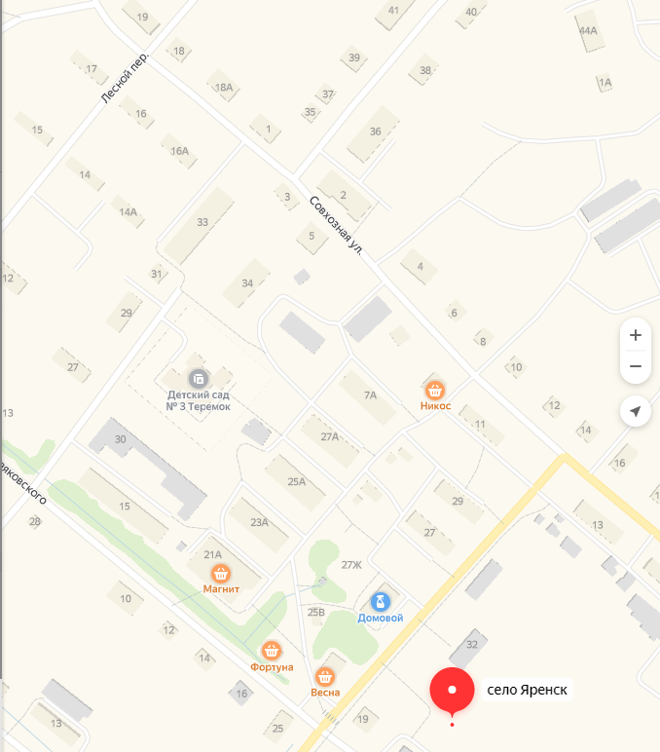 | 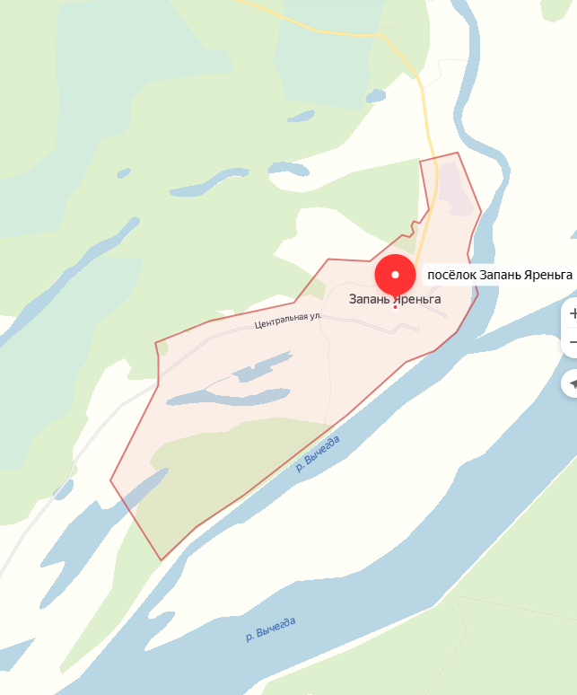

$⃘$ - нестационарные торговые объекты

